ACT 抓放仿真训练复现与调参复盘
作者：请输入名字QaQ · GitHub：1595530254a-afk · 2026年10月24日
这是一份B601抓放仿真的训练案例。我们从公开ACT权重出发，经历了“原模型抓不起来—单点成功但挪位置失败—多位置训练仍不稳定—重新组织训练和反馈—留出位置成功”的过程。本文讲每一步为什么做、怎样做，以及哪些做法值得后来者复用。
最终采用连续5000步实验中的 step3000＋ensemble1：4个验证位置成功4/4，之后预先保留的8个位置成功8/8；用户随后另加的1个位置成功1/1。这里只验证固定仿真条件内的局部XY位置变化，不能推成任意物体、任意相机或真机能力。

先理解训练在学什么
ACT不是先输出一个“红块坐标”，再交给几何抓取程序。它把当前两路RGB和关节状态直接映射成一段未来动作。示范中的动作是监督标签；推理时不把标签或仿真物体真值喂给它。
本案例的一个训练样本是某时刻的一份7维状态、顶部与腕部各一张RGB，以及从该时刻开始的100行7维动作。网络结构使用LeRobot ACT，主要工作放在场景对齐、训练数据、执行循环和验证方法上。
名词 | 在本案例中具体指什么
episode | 一次完整操作示范；不是一张图片
batch size | 一次参数更新取多少个观察起点；本轮实际为8
training step | 完成一次前向、反向传播、优化器更新
learning rate | 每次更新参数的学习率；不是机械臂转动速度
action chunk | 一次预测100行未来动作；不是输入100张图
checkpoint | 某次更新之后保存的模型；最后一个未必最好

本文按数据、loss、参数、失败迭代、执行与验收的顺序展开。照做之前先看第7节的材料条件，避免把“下载到源码”误当成“已拥有全部训练输入”。
代码起点：LeRobot ACT官方说明；ACT原作者仓库。本项目集成代码以归档提交ad5ac9f核对，后文链接可直接定位实现。

1 先生成物理成立且对应正确的训练数据
最初使用公开模型和真实数据续训1000步的模型，在重建场景中都没有抓起物体。机械臂型号相近并不能消除相机、夹爪动作语义、坐标和动力学差异。我们先把仿真任务做成立，再在这个场景中训练ACT。
场景固定为平顶红块40×40×20 mm、灰盒外120×120×50 mm、壁和底各4 mm；顶部与腕部相机也固定。尺寸是本项目约定，不是原数据作者公布的实物规格。固定条件后，才能判断后续成绩变化来自什么。
先由物理教师完成403帧、30 Hz的成功抓放。动作由公开episode 0的实测state转换，并为40 mm红块调整放置时松爪，而非照搬原action列。教师成功只证明任务可完成，还不能算ACT会抓取。
随后用六关节Jacobian IK，把同一路径的接近、抓取和抬升阶段平移到25个位置，运输阶段平滑回到同一放置路径。这25条是合成位置变体，夹爪时序沿用源示范，不是25次独立人工示范。
数据划分 | 位置与数量 | 用途
训练 | X/Y各取−40、−20、0、20、40 mm，共25回合、10,075帧 | 更新参数
验证 | X/Y各取±10 mm，共4回合、1,612帧 | 选模型和执行模式
最终测试 | 另保留8个新位置，每点一次 | 冻结选择后检查局部泛化

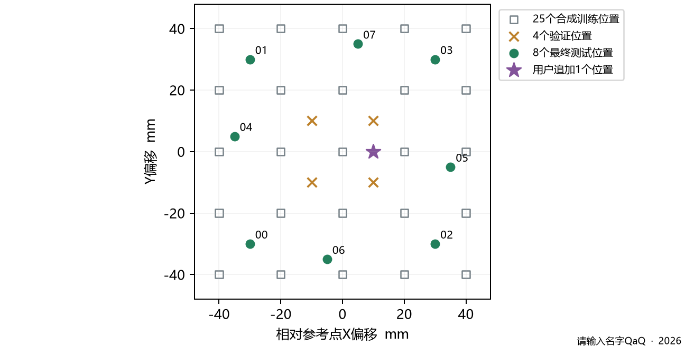
图 位置划分 · 根据本项目保存数据绘制
训练时按完整位置划分回合，不能把同一轨迹的相邻帧随机分进训练和验证。渲染图像使用保存的动作前qpos，配对同一时刻的实际state和教师action；否则网络看到的画面与它要学的动作会错位。
实现：教师生成；动作前画面导出；完整位置隔离。

2 一次更新如何计算loss并改变参数
长训每次从10,075个训练帧起点中随机取8个不同起点，跨更新允许重复。每个起点只读取当前观察，未来动作标签不跨episode。batch的状态形状为[8,7]，两路RGB各为[8,3,480,640]，动作标签为[8,100,7]。
到回合尾部不足100行动作时，复制最后一行补齐，并用action_is_pad标记。复制出来的行不参与L1分子，也不参与分母。例如403帧回合的最后一帧，只有1行动作有效，不能把另外99行补齐值也算进损失。

实际使用的损失
总损失 = 标准化动作的L1误差 + 10 × KL正则项。
L1衡量100行预测动作与示范动作的差距，按有效动作行数×7个通道取平均。KL约束32维潜变量分布，先对32维求和，再对batch平均；它帮助训练中的条件变分编码器学习示范变化。KL系数10本轮保持不变，没有围绕它做搜索。
训练时编码器会读取示范动作来估计潜变量分布；推理时不读取动作标签，使用零潜变量。因而训练loss与推理时的验证MAE不是同一种测量，不能拿两个数直接比较大小。
step3000当步的实际例子：L1约0.0319235、KL约0.000051342，因此总loss约为0.0324369。这里的L1已经标准化，0.03不表示0.03度，也不表示3%的抓取失败率。AdamW的weight decay是解耦参数衰减，不另外加进CSV的loss数值。

更新顺序
1. 读取batch并使用来源模型保存的处理器做归一化。
2. 调用policy.train()，清空上一批梯度，再执行前向和loss计算。
3. loss.backward()求出参数梯度；将全局梯度范数裁剪到上限10。
4. optimizer.step()由AdamW更新参数，完成一个training step。
每次验证结束后，下一次反向传播前都恢复训练模式，避免把验证时的eval状态带入后续训练。来源处理器和统计文件保持原样，没有在每个checkpoint重新拟合。
实现：组batch；反向传播与裁剪。loss公式按本地安装LeRobot 0.6.1的ACT实现核对，版本源码见文末索引。

3 参数具体控制什么
下表写的是连续5000步实验的实际运行值。不要仅抄模型config.json：它保存的optimizer_lr与optimizer_lr_backbone均为1e-6，但本次脚本直接新建一个AdamW参数组，实际所有可训练参数统一使用1e-5。
参数 | 实际设置 | 对训练的含义
batch size | 8，全程未降档 | 每次更新取8个观察起点；不是8条完整回合
学习率 | 1e-5，恒定 | 控制参数更新尺度；没有启用warmup或调度
优化器 | AdamW | betas为0.9/0.999，eps为1e-8
weight decay | 1e-4 | 参数衰减；本轮保持不变
KL系数 | 10 | VAE正则权重；本轮保持不变
梯度裁剪 | 全局范数上限10 | 限制异常大梯度；不是学习率，也不是机械力矩限制
训练精度 | FP32 | 正式长训未使用BF16、AMP或梯度累积
动作块长度 | 100 | 预测当前起连续100个动作槽，标签间隔为1帧
检查点间隔 | 1000次更新 | 保留1k至5k，留给验证选择
随机种子 | 20261024 | 固定采样和训练随机数，包括潜变量采样与dropout

本轮没有冻结整个视觉骨干。ResNet18的可训练卷积参数和Transformer一起更新，学习率相同；FrozenBatchNorm2d不等于整个backbone冻结。原模型dropout为0.1、潜变量32维，网络结构没有另行改造。

区分四种常被混写的步长
训练5000 steps是5000次参数更新。batch为8时，共抽取40,000个观察窗口，窗口彼此可以重叠；不是新增40,000条示范。本脚本随机抽样，没有严格的逐回合epoch遍历。
数据与动作频率为30 Hz，一帧约33.33 ms。100个动作槽约覆盖3.33秒；这与优化器学习率无关。MuJoCo物理子步为1 ms，每个动作槽内推进约33或34个子步。最后一项是物理积分分辨率，不能当成ACT网络每秒推理1000次。
实现：实际优化器配置；FP32更新循环。

4 失败之后我们怎样迭代

单点适配先解决了动作相位
公开权重在重建仿真失败后，从已有真实数据续训1000步的权重继续用单条物理示范训练300步，batch=2、lr=1e-5，参数为FP32、前向使用BF16 autocast。最初每次只执行预测块前10步就重算，会反复丢掉位于后半段的闭爪动作。核对保存预测后，同一模型、同一场景恢复100步执行长度，单点即成功，抬升约94.69 mm。
但把方块移到5个新位置后全部失败。这说明单点成功远不足以证明位置泛化；也不能据失败断言网络完全没看图，因为相同初态下改变图像确实改变了预测。

增加位置与恢复数据没有自动解决问题
我们生成25个训练位置和4个验证位置，再尝试低学习率继续适配。下表中的分支是不同实验，不可把它们累加成一次连续长训。
分支 | 相对来源新增的训练 | 保存结果
多位置v1 | sim300上新增600；batch2、lr3e-6 | 原位通过，验证2/4；旧六测试点0/6
多位置v2 | v1上新增1200；batch2、lr3e-6 | 中间600验证2/4但原位失败，1200验证0/4
clean v3 | 从v1另开2400步分支 | 所选step1800验证0/4
recovery | 从v1另开2400；lr1e-6 | 加22条恢复专家后，所选点仍验证0/4

v2末期离线动作MAE已降到约1.535度，物理抓放仍为0/4。教师在理想状态上的动作误差小，不保证策略偏离示范后还能正确观察、对准、闭爪和衔接下一阶段。恢复专家成功，也不等于学生已学会恢复。

新分支统一检查训练预算和执行方式
最后从sim300重新开连续5000步分支，把batch改为8、学习率改为1e-5，保留每1000步模型，并在统一物理循环中比较chunk100与ensemble1。旧v1/v2/v3/recovery都不是这条新分支的父模型。
最终模型来源是：公开权重→真实数据续训1000→sim300→新分支step3000。因此沿选定分支累计仿真适配3300步；真实数据续训1000步另记。加载权重后新建AdamW，不是恢复原优化器状态。
这里有直接证据支持“单点执行长度修复”；最后一轮同时改了batch、学习率、训练预算和反馈方式，没有完整析因实验，不能把最终成功全部归功于其中一个参数。

5 为什么训练了5000步却选3000步
新分支实际完成5000次更新，全程batch8、OOM为0。循环连同验证和保存约1201.8秒，峰值CUDA allocated约3766.5 MiB；本机为8 GB显存。这个时间依赖本机、已有权重和本次数据，不是从零训练ACT的普遍耗时。
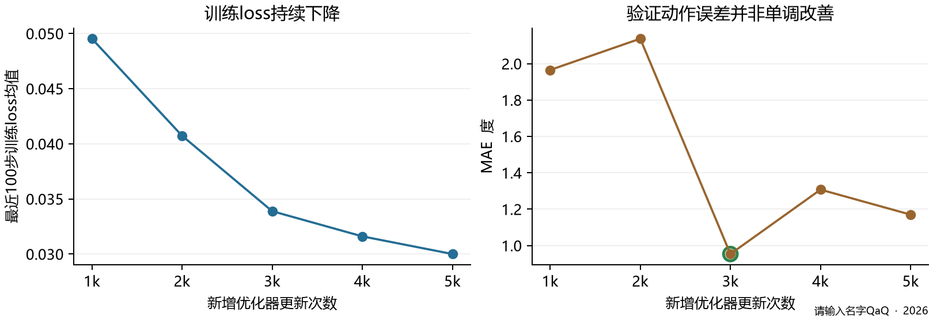
图 训练与验证趋势 · 根据本项目保存数据绘制
新增更新步数 | 最近100步训练loss均值 | 验证MAE 标准化 | 验证MAE 度
1000 | 0.049529 | 0.070125 | 1.965
2000 | 0.040725 | 0.079688 | 2.137
3000 | 0.033885 | 0.035402 | 0.953
4000 | 0.031602 | 0.048672 | 1.307
5000 | 0.030000 | 0.044748 | 1.170

训练loss继续降低，验证误差却先升后降，再次升高。因此看到5000步loss最低，不能直接宣布它是最好策略。表中的训练值是100步均值；不是当步loss，也不含物理成功率。
验证时，每个完整验证回合取0、100、201、301、402五个观察锚点，让模型只根据观察预测，再与后续动作比较。每个回合有401行有效目标，排除padding后计算误差，再对4回合等权平均。它能筛查动作拟合，但仍需要物理闭环验收。

选模型的顺序
先要求同执行模式的原位成功，再比较4个验证位置的完整抓放数，其次比较稳态抓持数，最后用标准化MAE处理同分。step2000与step3000的ensemble1都成功4/4；step3000误差更低，按预定规则被选中。
选定后冻结模型与模式，再运行最终8点；测试不参与训练或选模。step5000夹爪目标越界，保留原始失败，不通过clip或放宽边界制造成功。
实现：验证误差计算；检查点保存。

6 执行循环也是复现的一部分
同一权重配不同执行模式，结果可能差很多。训练得到的动作块必须接入含义一致的控制循环；只换权重、仍沿用旧执行队列，不能保证重现成绩。
模式 | 15秒仿真中的真实ACT查询 | 执行方式
chunk100 | 5次 | 一次预测后顺序执行100个动作，再看图重算
ensemble1 | 450次 | 每个动作槽重新取双RGB和state，预测后做时间集成

ensemble1将覆盖当前时刻的多份预测加权。沿用旧预测在前的exp(−0.01×序号)规则；满100份重叠预测时，最新一份权重约0.585%，来源平均年龄约57.70帧。它兼顾平滑，但有反馈滞后，不能把“每帧重算”理解成完全执行最新预测的第一行动作。
模型 | chunk100 原位／4验证 | ensemble1 原位／4验证
旧保留step600 | 通过／2/4 | 通过／1/4
新1000 | 通过／2/4 | 失败／0/4
新2000 | 越界／未运行 | 通过／4/4
新3000 | 通过／验证途中越界 | 通过／4/4，选定
新4000 | 越界／未运行 | 通过／3/4
新5000 | 越界／未运行 | 越界／未运行

泛化结果如何验收
选定step3000＋ensemble1后，8个新位置成功8/8，最大抬升96.78—105.94 mm；后来单独追加(+10,0) mm，单次成功1/1。方块需抬高至少30 mm、8角点XY投影全在盒内、落稳盒底、终速小于0.05 m/s、末态无手指接触；另核对抬高时双指接触连续至少3帧。
保存观察后重新调用冻结ACT，8点共3600个动作块、252万个动作值逐值一致；追加点另行复算也一致。初态相同而方块位置不同，首份预测也不同，支持策略确实响应观察。当前结论仍限于固定场景内XY插值；原始50条真实示范是否覆盖相近位置未知，8/8也不是大规模成功率估计。
仿真时间30 Hz不等于墙钟实时30 Hz；同步推理会暂停仿真时间。执行实现：新观察闭环；时间集成。

7 在自己的机器上怎样操作
先进入仓库的 ACT仿真 目录。ACT环境与MuJoCo环境分开：前者采用Python3.12、Torch2.10.0+cu130、LeRobot0.6.1；后者使用MuJoCo3.17.0。锁定依赖和官方资产清单保存在各自目录，避免把另一套任务的版本混装进来。
重新训练本案例前，需要sim300六文件初始化，以及25训练＋4验证回合的轨迹、manifest和58个RGB数组。仅RGB约20.06 GiB，用memmap按需读入；这些缓存与206.7 MB权重没有装进普通Git源码。不要拿已经选定的step3000继续训练，再称为复现了同一条5000步实验。
材料生成路线是：公开源数据→403帧物理教师→单点sim300适配；教师另扩为25位置→按动作前状态导出双RGB→多位置训练。公开权重重新起步可以作为新实验，但若未恢复历史真实续训1000步的初始化，就不保证得到本案例同一结果。详细命令见仓库“训练复现步骤”。

先检查数据
.\.venv\Scripts\python.exe simulation\adapt_act_multisite_20261024.py `
--data-manifest runs\mujoco_iteration_20261023\multisite_v1\rgb_v2\manifest.json `
--batch-size 8 --check-data
此命令检查回合、张量形状、边界和padding，不加载模型，不训练。通过后才运行下面的长训；输出目录必须是新的。
.\.venv\Scripts\python.exe simulation\adapt_act_multisite_20261024.py `
--data-manifest runs\mujoco_iteration_20261023\multisite_v1\rgb_v2\manifest.json `
--model-dir runs\mujoco_iteration_20261023\adapt_flat40_v1\checkpoints\step_000300\pretrained_model `
--output-dir runs\reproduce_long5000_v1 `
--steps 5000 --batch-size 8 --learning-rate 1e-5 `
--save-every 1000 --validation-anchors 5 --seed 20261024 `
--prior-adaptation-steps 300
日志看training_metrics.csv，模型看checkpoints/step_001000至step_005000/pretrained_model。prior-adaptation-steps只是累计来源记录，不恢复AdamW；这些模型保存点也不包含可无缝续训的完整优化器与随机状态。
长训完成后，逐候选运行原位与4个验证位置，按第5节规则选“模型＋模式”，冻结后才测试新的位置。不要把最低训练loss当成跳过闭环验证的理由。

8 用什么顺序排错与查源码
看到的现象 | 优先核对 | 本案例留下的经验
动画在动但没抓住 | 是否只有qpos回放，是否有实际接触 | 先让教师在物理中完成任务
一直靠近却不闭爪 | chunk后段动作是否一直被截掉 | 查动作相位与执行长度，不先盲目加训练步
原位成功、挪位置失败 | 训练位置覆盖与完整回合分割 | 增加正确位置示范，留出验证和新测试
loss降、成功率反而降 | 验证MAE与完整物理轨迹 | 保留中间点，以任务结果选模型
config写1e-6却表现不符 | 实际构造的optimizer与参数组 | 运行代码的真实学习率优先于保存默认值
预测夹爪越界 | 原始输出、归一化语义与首次拒绝点 | 原样保留失败，不放宽保护掩盖错误

可点击源码索引
- 本项目仓库入口：当前成果按ACT仿真与ACT真机分阶段组织。
- 仿真训练复现步骤：材料恢复、教师与RGB生成、训练与评估命令。
- 场景与物体构建：固定几何和相机的入口。
- 多位置轨迹生成：位置划分与IK变体。
- 连续5000步训练入口：参数、采样、保存点和CLI。
- 动作标签与反向传播：未来动作和padding；同文件232行起为梯度实现。
- 物理成功评分：不用“发出命令”代替抓放成功。
- 保存观察重新推理核验：动作是否确由ACT产生。
- LeRobot 0.6.1 ACT版本源码：本案例实际依赖版本的loss实现。
- Seeed仿真资产来源：机械模型来源；不等同于本项目ACT权重作者。
行号链接固定到归档版本，避免后续仓库整理改变旧实验所指代码。ACT和LeRobot属于原作者的开源工作；本项目署名对应场景集成、数据适配、训练与执行迭代、验证和经验整理。公开数据与初始模型来自nikodembartnik，原始数据50回合、20,948帧。

